Letní tábor Krounka ZO OSŽ Skanska ŽS a.s.
Krounka 2016 – Harry Potter

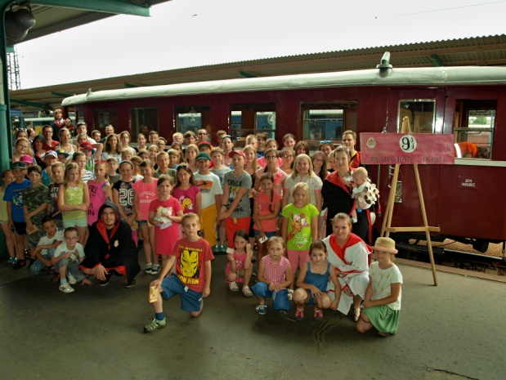
„Prosím POZOR! Na nástupiště $9\frac{3}{4}$ přijíždí Bradavický express!“ Takové hlášení na vlastní uši slyšely děti tábora Krounka ZO OSŽ Skanska ŽS a.s., který byl díky svému letošnímu tématu Harry Potter zahájen na Pardubickém hlavním nádraží. Pro naše táborníky byl speciálně vypraven motoráček řady M 131.1228, který byl přistaven dle příběhu k nástupišti $9\frac{3}{4}$, na které se mohou dostat jen praví kouzelníci po průchodu stěnou…
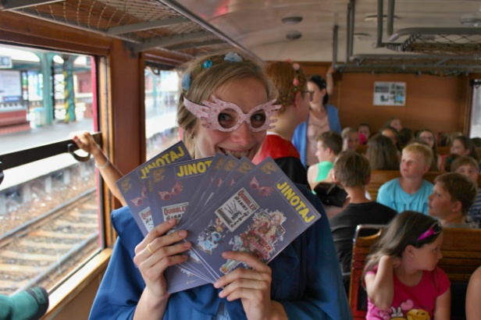
Děti před odjezdem obdržely prostřednictvím soví pošty zvací dopisy s jízdenkou do Bradavické školy kouzel. Samotnými dopisy také mávali před příjezdem vlaku plni očekávání, co se bude dít dál. Stěnou kupodivu prošli všichni, vláček přijel také na čas, rychlé společné foto a už se z tlampače ozývá hlášení: „Ukončete nástup! Bradavický express je připraven k odjezdu“. Zraky dalších cestujících z okolních peronů bedlivě sledují naše počínání a při odjezdu vlaku se řada z nich připojila k loučení a mávání na šťastnou kouzelnickou cestu…
Jedeme! Motoráček, plně obsazen, se za burácivého rozjezdu dává do pohybu. Děti se pohodlně usazují na dřevěných lavicích. Pro zkrácení cesty obchází jednotlivé oddíly Lenka Láskostrádová s časopisem Jinotaj, se spoustou užitečných článků z kouzelnického světa, kam naši nováčkové míří.
Vystupovat! Nedlouhá cesta vláčkem končí v Rosicích nad Labem, kde děti čekaly první úkoly na studijním oddělení kouzelnické školy. Odměnou byly dětem expozice z historie železničního prostředí a také slavné kouzelnické dobroty např. Bláznivé fazole, Kouzelné žabky, Bertíkovy lentilky 1000x jinak.
Cesta do Bradavic byla však stále před námi a mračna, jenž se stahovala nad Pardubicemi, věstila pěkný déšť. Nežli se zaklaply dveře autobusu, spustila se doslova průtrž mračen, která se naštěstí po příjezdu do tábora změnila v lehký deštík.
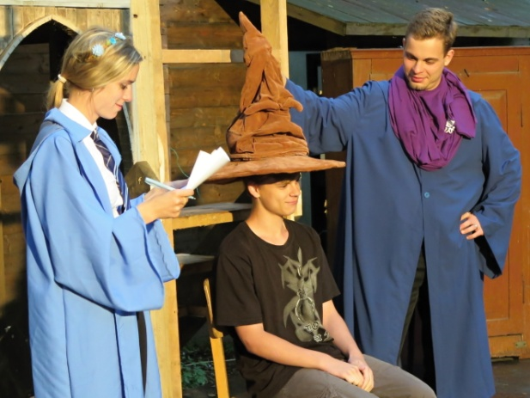
Nositel Merlinova řádu první třídy, veliký čaroděj, vyšší divotvorce a ředitel školy v Bradavicích David Kaliba přivítal, spolu se svými kantory a kouzelníky, nové žáky v Bradavicích a následovalo kýžené rozřazení do kolejí. Za kouřových efektů a kouzel byl představen moudrý klobouk, jehož stáří je tak dávné, že ani on sám si nepamatuje den, kdy byl dokončen… První z odvážných žáků předstoupil pod moudrý klobouk, chvíle napětí, klobouk se stále nehýbal, nemluvil… Soudě dle první reakce dětí, která nastala při prvních pohybech a hlasu vycházejícího z nitra klobouku, se efekt mluvícího klobouku povedl. Odměnou každému táborníkovi po rozřazení do kolejí bylo táborové tričko s motivem letošní celotáborové hry. „Nečekaly to! Děti byly v úžasu, klobouk se sám pohyboval a mluvil. Nutno přiznat, že to byla pro mě velká satisfakce, za dlouhé hodiny výroby a nespočtu vpichů jehlou do prstů při sešívání kusů kůže, z něhož je klobouk vyroben“. Říká s úsměvem Petr Dvořák – předseda ZO OSŽ Skanska ŽS a.s. též jako nejvyšší kouzelník a divotvorce tábora Krounka, který nám odhaluje tajemství dálkového ovládání a útrob klobouku. „To, že se klobouk povedl, svědčí i jeho dalším po táborovém nasazení na III. turnusu Film Studia Barrandov, pod vedením Radana Kukala, kam byl zapůjčen s řadou dalších rekvizit“ pokračuje Petr.

Odbočíme-li z průběhu letošního tábora, představte nám obecně váš tábor.

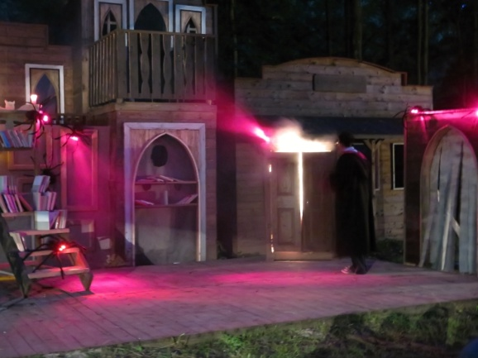
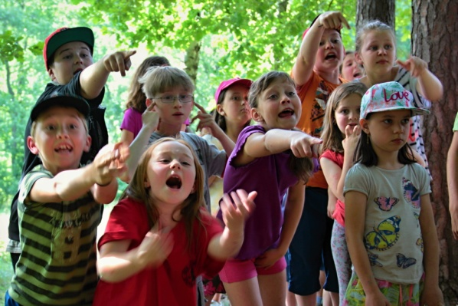
„Náš tábor má mnohaletou tradici přes čtyřicet let v Šilinkově dole na Skutečsku. V polovině 70. let jej založili odboráři Závodu 4 ŽSP, tehdy Železničního stavitelství Praha. Tradici udržujeme dodnes, osobně sem jezdím 25 let a samozřejmě se za ta léta řada věcí změnila. Dnes je náš tábor zcela zaměřen na zážitkovou celotáborovou hru, kdy čtyři smíšené oddíly dětí plní úkoly a tvoří zábavu v rámci příběhu i mimo něj. Téma tábora se každý rok pečlivě vybírá a připravuje. Dříve byl CETEH (zkratka pro celotáborovou hru – poznámka redaktora) spíše okrajovou záležitostí a dětem se převážně věnovali oddílový vedoucí, kteří je učili dovednostem přežití v přírodě, zálesáctví, zdravovědě, apod. Dnes toto aplikujeme přímo do her, aby bylo vše zábavné a nenutili jsme děti o prázdninách biflovat např. herbář nebo spousty šifer. Doba je jiná, současná generací dětí není, bohužel, doma často vedena ani k základním dovednostem, jako je po sobě si uklidit či umýt špinavý talíř. Snažíme se tedy tábor dělat trochu jinak než v minulých dobách, avšak stále s důrazem pochytit základy zálesáckého života, kamarádství, přístupu k přírodě, manuální zručnost apod. Na prvním místě je zábava a ponaučení. Jsem velmi rád za zpětné vazby od rodičů, kteří nám potvrzují smysl naší práce poděkováním nebo zprávou, kdy si děti domů odvezly vedle spousty zážitků i nějaké to ponaučení či dovednost. Zážitky z příběhu a her jsou umocňovány spoustou rekvizit, kostýmů a světelných či pyrotechnických efektů, kterých obzvláště letos při kouzlení bylo nespočet. Nutno přiznat, že jsme tím vlastně i dostihli sami sebe, protože organizace a příprava her, či divadelních představení v rámci příběhu, které bývá každý večer, je velmi náročná a po čtrnácti dnech jsme dosti vysílení. Laťku si dáváme každý rok hezky vysoko, snad jednou nenarazíme“. Říká s úsměvem Petr.
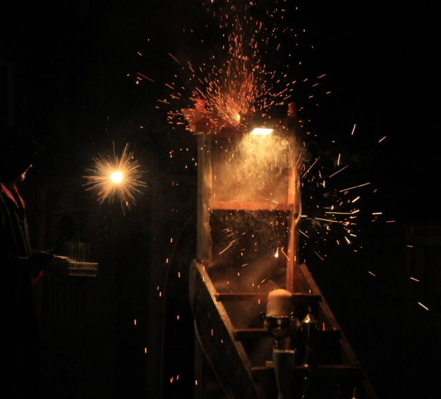
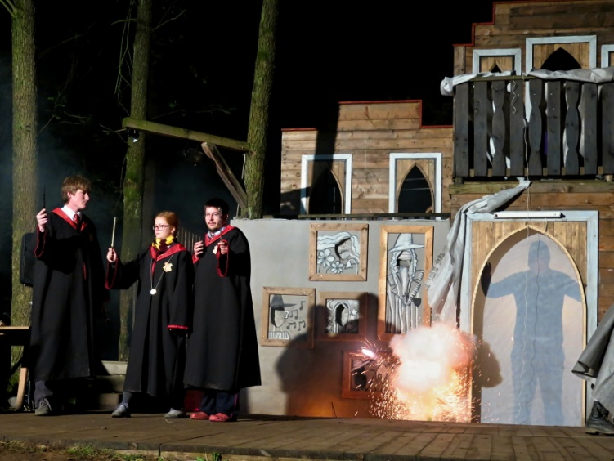

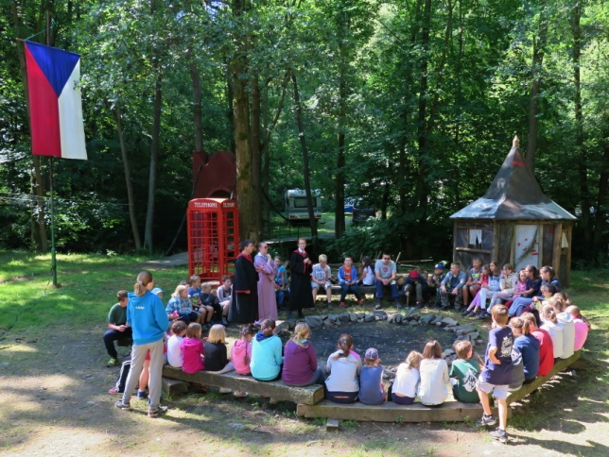
Jste tedy žádaným táborem, pro jaké děti je tábor určen?!

„Jsme velmi žádaným táborem, poptávka je značně převýšena nad našimi kapacitními možnostmi. Naším limitem je 60 dětí, ačkoli jsme dříve měli spíše kolem 50 dětí. Pro velký zájem jsme tedy i letos vzali 60 dětí. Jen za prvních 14 dnů přišlo 90 přihlášek.

Letošní kouzelnické téma mělo úspěch, jaké téma chystáte na příští rok?

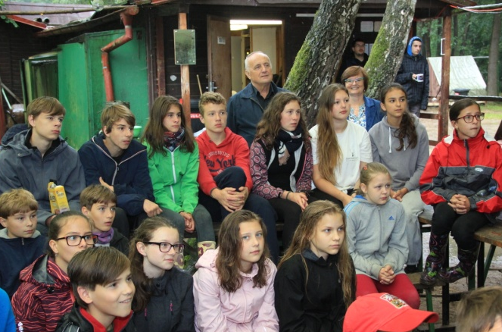
„Přežít a zachovat tábor!“ Jak to myslíte? „Bohužel naše údolí je ohroženo stavbou protipovodňové ochrany tzv. Poldr Kutřín, který zde chce postavit Povodí Labe. Již je v platnosti územní rozhodnutí a byl již i zahájen výkup pozemků. Jednáme s povodím a hledáme cestu, jak tábor zachovat, přesněji hledáme místo, kam bychom jej přesunuli. Rok 2017 je tedy s otazníkem, ale velmi si přejeme, abychom v příštím roce zde mohli stále být. Jistě nechceme bránit veřejnému zájmu, jenž má statut tato stavba, nicméně budeme se snažit najít náhradní prostory a přenést tak genius loci tohoto místa jinam. Pomocnou ruku mám i s ústředí OSŽ od místopředsedy OSŽ a předsedy Nedrážního republikového výboru Mirka Novotného a tajemnice Bc. Renaty Douskové, jenž letos navštívili náš tábor. Nezdráhám se říci, aby se ta stavba raději vůbec nestavěla, neboť 25 let zde, ve vás nechá hlubokou kotvu v srdci. Nebude-li zbytí, jistě se zabydlíme jinde, ovšem nedaří se nám najít adekvátní a cenově přijatelné tábořiště, které musí mít jisté podmínky podobné místním. Hlavně v dostupnosti přípojek vody a elektřiny, bez nichž už se bohužel asi neobejdeme.
Bude-li naše vyjednávání úspěšné a příští rok se tábor bude konat, téma bude jistě opět velmi vypečené. Výběr tématu děláme během září a října a následně se zahajují přípravy výroby rekvizit a všeho potřebného. Takže pro tuto chvíli jej nedovedu ještě sdělit, ačkoliv mám své tajné téma, které předložím do pléna vedoucích.

Kdo jsou vaši vedoucí a jaké kritéria musí takový člověk splnit?

„Moji vedoucí jsou dnes, stejně jako já, převážně odrostlé děti toho tábora, či bývalí odboráři ŽSP a Skansky ŽS. Někteří vedoucí jsou stále studenti vysokých škol, ti co již dostudovali a mají své zaměstnání, investují svůj volný čas táboru v rámci dovolené, čehož si velmi vážím. Bohužel doba z řad zaměstnavatelů táborovým aktivitám moc nepřeje. Přiznám se, že požívám výhody, které mi dává kolektivní smlouva. Jsem tedy na pořádání tábora uvolněn ředitelem divize i s průměrnou mzdou. Ačkoli letos moji táborovou účast ohrozila výluka, kterou moji kolegové zvládli bez mé pomoci a za to jim patří velké díky!
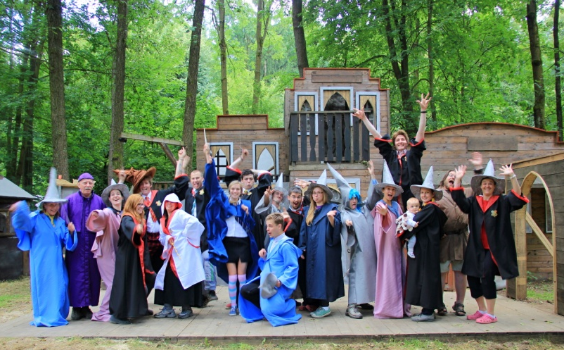
Kritéria vedoucího jsou dána od spolehlivosti a pracovitosti, přes znalosti, po seberealizaci. Každý z nás má své přednosti a na těch se snažím každého vyzdvihnout, samozřejmě jsou oblasti, ve kterých se musíme všichni umět pohybovat. Proto jsou vedoucí každoročně školeni od zdravovědy, základů pedagogiky až po oblast BOZP a práci s dětmi. Odpovědnost vedoucích a mě jako provozovatele je veliká, doslova se dá říci, že máme obě nohy v kriminále, přesto všechno tuto práci rádi děláme.
Co říci závěrem, nezbývá nežli popřát hodně štěstí při jednání s povodím a udržením tábora, též budu-li mít zájem o tento tábor, kde je možné získat informace?!
„Informace k táboru a vše o táboře je k dispozici na našem táborovém webu www.krounka.ic.cz. Informace k letnímu táboru jsou vždy aktualizovány koncem prosince či na počátku ledna. Budou-li vyvěšeny na příští rok, naleznete je právě zde.“
Děkuji za rozhovor

Pepa Vosa – regionální zpravodaj internetového časopisu
